Założenia konstrukcyjne:
- Płyta pod plecy orientacyjnie około 450x450x25mm
- 4 nóżki z regulacją wysokości – gotowe lub wykonane samodzielnie z profili aluminiowych skok wysokości od 150 do 300mm blokada na kołki
- Nóżki montowane do deski pod plecy na wcisk i zabezpieczenie kołkiem
- Moduł kompresji połączony na stałe z nóżkami za pomocą deski wymiar 450x300mm
- Na górnej desce skrzynka 300x300x150mm w której znajduje się zasilanie, silnik mechanizm korbowy, esp, wyjście tłoka
- Skok tłoka 50-60mm tłok zamocowany na stałe, regulacja do pacjenta za pomocą ustawienia nóżek
Wnętrze:
Zasilanie 12/24 V
ESP 32
Silnik 12/24 v
Przekładnia
Korba
Korbowód
Dwa walki liniowe jako prowadnice z łożyskami liniowymi
Suwak z deski przykręconej do łożysk
Korbowód z jednej strony deski a tłok z drugiej
Schemat:
Akumulator 24 V
↓
Sterownik BTS7960
↓
Silnik DC z przekładnią
↓
Korba
↓
Korbowód
↓
Suwak na wałkach liniowych
↓
Tłok uciskający mostek
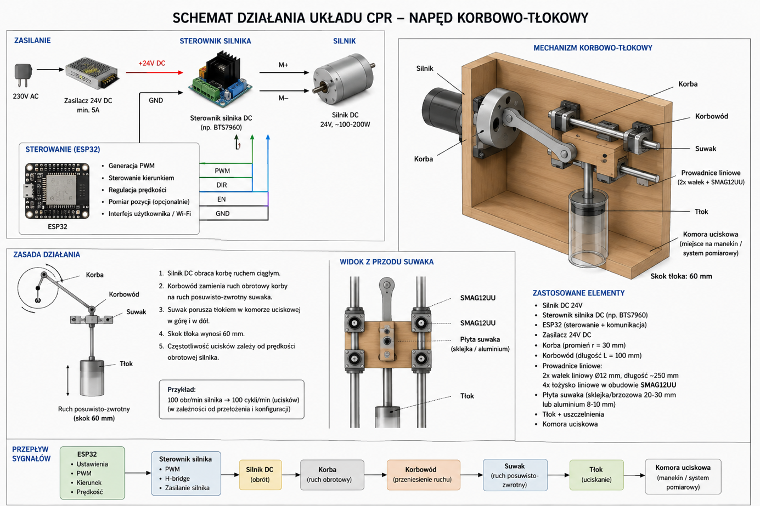

Połączenie suwaka z korbowodem za pomocą połączenia sworzniowego
- W suwaku robisz dwa „uszy” (widełki).
- W końcu korbowodu robisz otwór.
- Korbowód wchodzi między uszy suwaka.
- Przez wszystko przechodzi sworzeń (śruba gładka lub wałek).
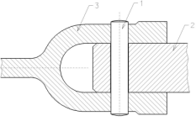
Połączenie sworzniowe: 1 - sworzeń; 2 - ucho; 3 - widełki.
Połączenie tłoku na stałe z drugiej strony deski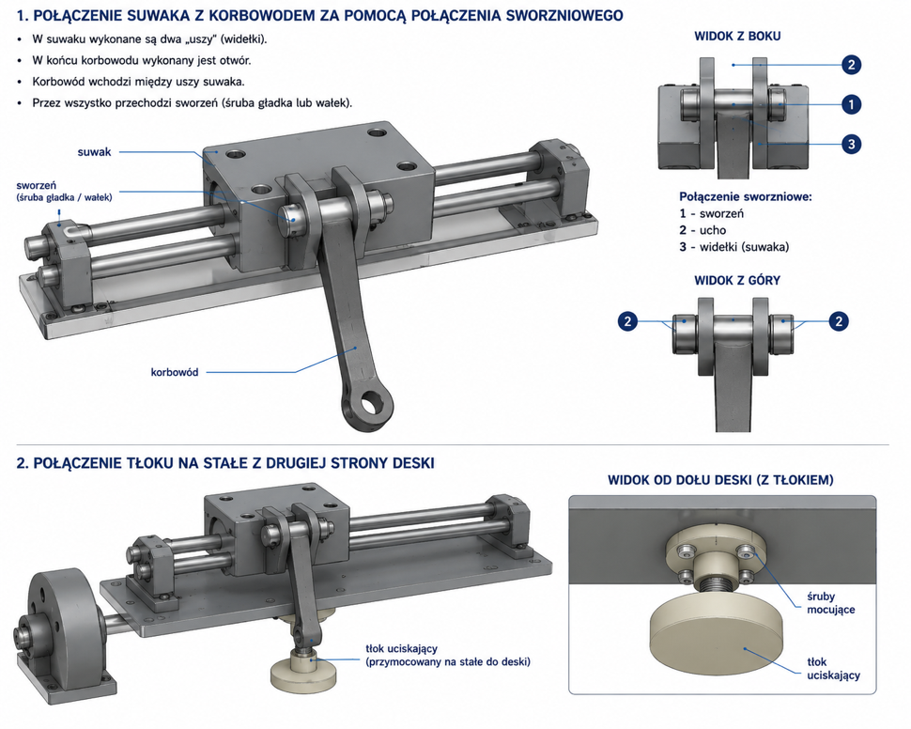
Z tego powodu połączenie widełek (uszu) z suwakiem nie może być po prostu przykręcone do drewna zwykłymi wkrętami (mogą zostać wyrwane). Użyj śrub przelotowych na wylot (tzw. zamkowych lub z szerokimi podkładkami) z nakrętkami, aby solidnie ścisnąć uszy sworznia z materiałem suwaka.

Mniej więcej całość
